Medieninformation

Kako druga polovica voli
von Alan Ayckbourn

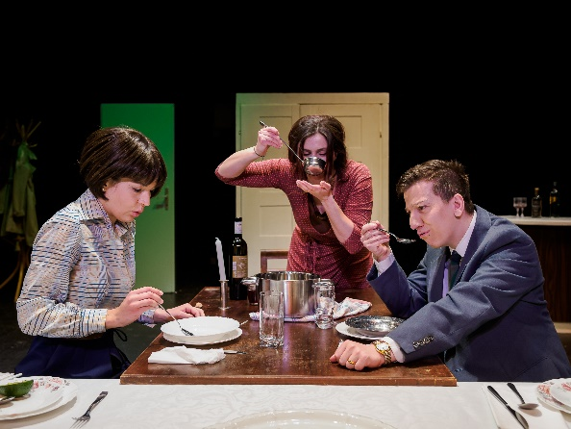
"Wie die andere Hälfte liebt" ist eine Komödie eines der produktivsten und meistgespielten zeitgenössischen Dramatikers - Alan Ayckbourn. Dieser Autor kann sich rühmen, einige der angesehensten Theaterpreise gewonnen und mehr als 80 Stücke geschrieben zu haben, die weltweit aufgeführt werden. Dieses Stück hat ihm weltweiten Ruhm verschafft.
Auf den Brettern des Kerempuh-Theaters wurde es unter der Regie von Filip Detelić, einem Schauspieler mit reichhaltiger Bühnen- und Komödienerfahrung, zum Leben erweckt. In dieser zeitgenössischen Farce, die im schnellen Rhythmus und mit beeindruckenden Charakteren spielt, werden Sie Zeuge einer erstaunlichen Abfolge von komischen Wendungen und Situationen, die unsere Helden in ein immer tieferes Chaos führen, aus dem sie vergeblich versuchen werden, heil herauszukommen, während sie immer tiefer in den Morast ihrer Liebesentscheidungen versinken. Drei Paare leben in nahezu identischen Wohnungen, was Ayckbourn für ein besonderes Spiel mit dem Bühnenraum genutzt hat. Die Frage stellt sich, wie originell und einzigartig wir überhaupt sind oder ob wir in streng vorgezeichneten Bahnen leben, wie Nachttiere in unseren düsteren Käfigen, die sich endlos im Kreis drehen. Diese Geschichte, die überall, wo sie aufgeführt wurde, das Publikum begeisterte, hinterfragt die festgelegten sozialen Normen bürgerlicher Rahmenbedingungen und die ihnen entgegengesetzte Leidenschaft. Können Leidenschaft und Verlangen in der Routine des vorhersehbaren Alltags überleben? Die Antwort ist ja, aber nicht unbedingt mit dem eigenen Partner ...

Es spielen:
Dobroslav Skrbnik – Filip Detelić
Divna Skrbnik – Nataša Kopeč
Tereza Šubić – Mia Anočić – Valentić
Vjeko Šubić – Marko Hergešić
Milica Plazilet – Josipa Anković
Ljudevit Plazilet – Matija Šakoronja

in kroatischer Sprache
Termin: 26.11.2023
Beginn: 19.30 Uhr
Preise: Euro 30,-/27,-/24.-/21.-

Kartenvorverkauf: 1040 Wien, Argentinierstraße 37
von Montag bis Samstag von 13.00 bis 18.00 Uhr
Karten Hotline: 01/501 65/13306
www.akzent.at

